Yksilöprojekti – kehitysympäristön käyttö

16.12.2021

# 1 Taustaa

Aloin työskentelemään yksilöprojektia projektia 18.1.2020. Tehtävänä oli suunnitella ja toteuttaa peli unityllä. Pelin ideaksi tuli “hackerpeli” jonka ideana olisi toteuttaa peli jossa olisi pelkkä komentorivi. Eli tiettyjä komentoja syöttämällä etenet pelissä tai häviät jos syötät vääriä komentoja tietyissä kohdissa.

# 2 Saavutetut tulokset

Sain valmiiksi toimivan komentorivin joka osaa sijoittaa luodut prefabit täydellisesti (directoryline, responseline) komennon syöttäessä. Tein useamman toimivan komennon joilla kaikilla niistä on oma tarkoitus.

# 3 Käyttöliittymä

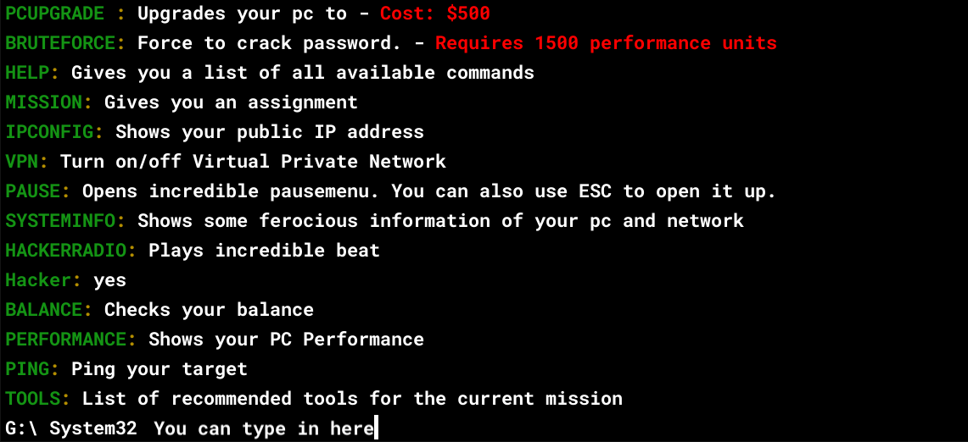Tässä on pelin päänäkymä eli komentorivi. Pelissä edetään syöttämällä siihen komentoja. Tärkeimmät komennot :”HELP”, ”TOOLS” ja ”MISSION” auttaa pelaajaa ymmärtämään mitä pitää tehdä juuri tällä hetkellä, ja että mitä komentoja on saatavilla tai suositellaan juuri sen hetkisen tehtävän suorittamiseen.



Kun komentoja syötetään inputfieldiin, niin Interpreter.cs eli tulkitsija käsittelee ne seuraavalla lailla: Onko tämmöinen komento olemassa, voiko komentoa käyttää juuri tällä hetkellä, minkälaisen vastauksen pelaaja saa syötettyään komennon.

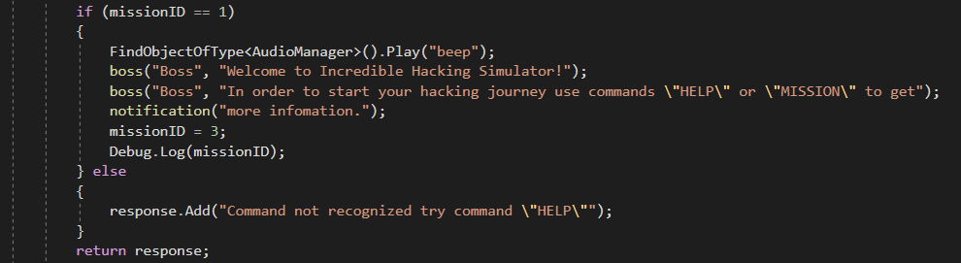

Pelin edetessä jos syötät väärän komennon riippuen aiemmin syötetyistä komennoista niin peli päättyy ja sinulle kerrotaan / vihjataan miksi juuri näin saattoi käydä.

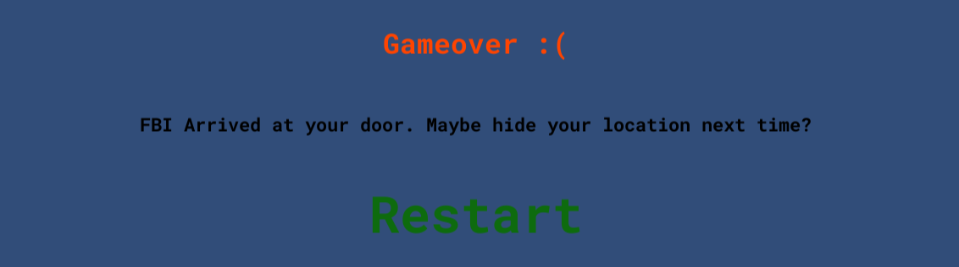

Pelin voi myös pysäyttää painamalla ESC nappia tai kirjoittamalla PAUSE komentoriviin. Täältä voit käynnistää pelin uudelleen tai jatkaa samaa peliä.

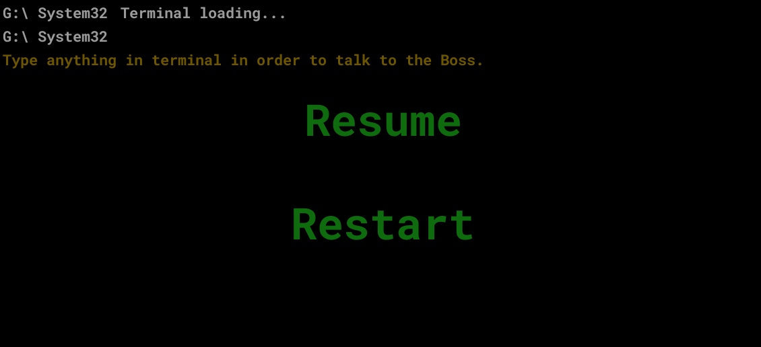

# 4 Luokkakaavio

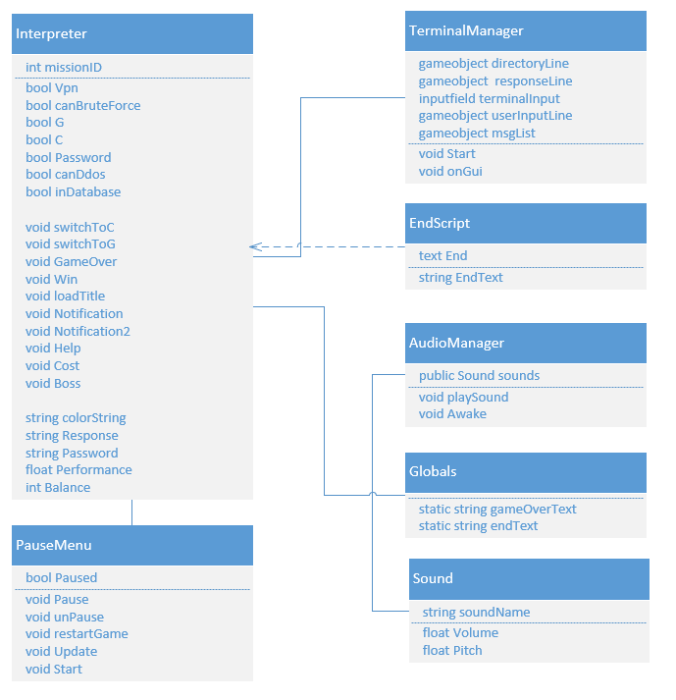

# 4 Kokemukset

Opin paljon uutta projektin yhteydessä. Osaan nyt käyttää unityä ongelmitta Githubin kanssa. Projektin saatuani valmiiksi, uskoisin että jonkinlainen tasohyppelyn tapainen peli olisi voinut olla parempi idea siinä mielessä että olisin oppinut käyttämään enemmän Unityn omia mekaniikoita. Huono puoli oli siis se, että en saanut itse Unitystä merkittävää hyötyä pelin tekemisessä.

# 5 Testaus

Peliä testasi 9 henkilöä. Keskiarvo oli noin 3 tähteä. Arviointiin kirjoitettiin muutama kommentti siitä, että peli ei toiminut halutulla tavalla tai jokin tietty komento ei toiminut. Peliin saattoi jäädä muutama bugi, joita en itse ollut huomannut aiemmin. Peliin myös jäi muutamia kirjoitusvirheitä joita en huomannut korjata.

# 6 Jatkokehitys

Jos jatkaisin pelin kehitystä, niin tekisin pelaajalla enemmän tehtäviä, jotka olisivat haastavampia ja monimutkaisempia ratkaista. Lisäisin myös peliin muita ominaisuuksia kuten, että pelaaja voisi mennä komentorivistä työpöydälle ja avata ohjelmia jotka liittyisivät uusiin tehtäviin (esimerkiksi resurssienhallinta tai jonkinlainen skypen tyylinen ohjelma).